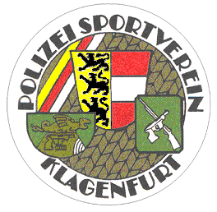

Ergebnisliste
Kärntner Metallic Silhouetten Cup, 28. 4. 2024
Air Pistol Produktion Standing
Rang | Name | Chicken | Pig | Turkey | Ram | Summe
1 | Auprich Andreas | 4/4 | 5/5 | 5/4 | 3/4 | 34
2 | Eberhard Peter | 4/3 | 2/4 | 3/2 | 2/4 | 24
3 | Bittner Karl | 2/3 | 4/2 | 2/2 | 4/2 | 21
4 | Sporis Friedrich | 2/1 | 2/2 | 2/4 | 4/3 | 20
5 | Forro Eszter | 3/3 | 2/2 | 0/4 | 3/1 | 18
6 | Fiedler Petra | 0/0 | 2/0 | 3/2 | 2/1 | 10
7 | Barl Reinhard | 1/0 | 1/0 | 3/0 | 1/2 | 8
Air Pistol Unlimited Standing
Rang | Name | Chicken | Pig | Turkey | Ram | Summe
1 | Auprich Andreas | 5/2 | 4/2 | 2/4 | 2/5 | 26
2 | Sporis Friedrich | 4/3 | 1/3 | 3/1 | 5/5 | 25
Air Pistol Aggregate
1 | Auprich Andreas | - | - | - | - | 60
2 | Sporis Friedrich | - | - | - | - | 45

